Петрушин Максим Юрьевич
Начальник УМВД России по Ульяновской области
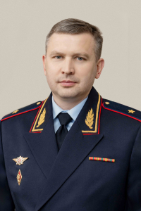
Петрушин Максим Юрьевич родился в Нижнем Ломове Пензенской области 15 июля 1978 года.
В 1997 году окончил Елабужскую специальную среднюю школу милиции МВД.
В 1997 году начал службу в органах внутренних дел в должности оперуполномоченного отделения уголовного розыска криминальной милиции отдела внутренних дел г. Нижнего Ломова и Нижнеломовского района.
Работал на различных должностях в отделении уголовного розыска криминальной милиции отдела внутренних дел г. Нижнего Ломова и Нижнеломовского района – оперуполномоченный, старший оперуполномоченный, начальник отделения.
В 2002 году окончил Саратовский юридический институт МВД РФ.
С 2009 по 2011 годы служил в должности начальника отдела внутренних дел по Вадинскому району.
С 2011 по 2015 годы – начальником межмуниципального отдела МВД России «Нижнеломовский» (реализующий задачи и функции ОВД на территории Нижнеломовского и Вадинского районов).
C 2015 по 2018 годы занимал должность заместителя начальника управления уголовного розыска УМВД России по Пензенской области.
С 2018 по 2020 годы - начальник управления уголовного розыска УМВД России по Пензенской области.
С 2020 по 31 января 2022 года - заместитель начальника управления МВД России – начальник полиции УМВД России по Пензенской области.
Награжден ведомственными наградами.
Указом Президента Российской Федерации от 31 января 2022 года № 28 Петрушин Максим Юрьевич назначен начальником УМВД России по Ульяновской области.
Указом Президента Российской Федерации от 17 февраля 2023 года № 99 Петрушину Максиму Юрьевичу присвоено специальное звание высшего начальствующего состава - генерал-майор полиции.

Чапаев Ильдар Алиевич
Заместитель начальника УМВД России по Ульяновской области - начальник полиции, полковник полиции
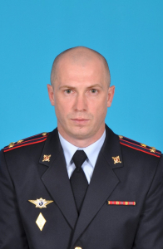
Чапаев Ильдар Алиевич родился в селе Индерка Сосновоборского района Пензенской области 06 августа 1984 года.
В 2006 году окончил Саратовский юридический институт МВД России.
С 2006 по 2009 годы проходил службу следователем следственного отдела при Пензенском линейном УВД на транспорте Средневолжского УВД на транспорте.
С августа 2009 года по июль 2011 года проходил службу в должности оперуполномоченного 1 отделения (по борьбе с бандитизмом и незаконным оборотом оружия) 1 отдела (по борьбе с организованной преступностью общеуголовной направленности) оперативно-розыскной части № 2 по линии уголовного розыска УВД по Пензенской области.
С июля 2011 года по август 2019 года занимал различные должности в органах внутренних дел от оперуполномоченного до заместителя начальника отдела.
В 2021 году слушатель Академии МВД России.
С августа 2021 года по март 2022 года занимал должность заместителя начальника управления уголовного розыска УМВД России по Пензенской области.
В марте 2022 года назначен на должность заместителя начальника полиции (по оперативной работе) УМВД России по Ульяновской области.
9 августа 2023 года назначен на должность заместителя начальника УМВД России по Ульяновской области – начальника полиции.
Награжден медалями МВД России «За доблесть в службе» и «За отличие в службе».

Рязанова Анна Владимировна
Заместитель начальника УМВД России по Ульяновской области - начальник следственного управления, полковник юстиции
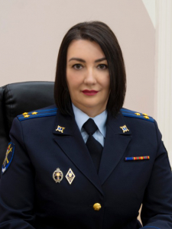
Анна Владимировна родилась 14 апреля 1978 в городе Пензе. В 2002 году окончила Саратовскую государственную академию права по специальности «Юриспруденция».
Служебную деятельность в органах внутренних дел начала в 2002 году в должности милиционера батальона патрульно – постовой службы милиции УВД Заводского района города Саратова ГУВД Саратовской области.
С ноября 2002 года - следователь отдела СУ при УВД Заводского района города Саратова ГУВД Саратовской области.
С октября 2004 года по апрель 2007 года проходила службу в должности следователя организационно – зонального отделения СУ при УВД города Саратова ГУВД Саратовской области.
С апреля 2007 года – май 2008 года - следователь СО при ОВД по Ленинскому району города Пензы УВД Пензенской области.
В мае 2008 года назначена на должность заместителя начальника СО при ОВД по Октябрьскому району города Пензы УВД по Пензенской области.
С февраля 2013 года по июль 2022 года занимала должность заместителя начальника СУ – начальника СЧ по расследованию организованной преступной деятельности СУ УМВД России по Пензенской области.
Приказом МВД Российской Федерации от 5 июля 2022 года № 675 л/с А.В. Рязанова назначена на должность заместителя начальника Управления МВД России по Ульяновской области - начальника следственного управления.
Награждена ведомственными наградами: медалями «За отличие в службе» 3 и 2 степеней, «За доблесть в службе», нагрудным знаком «Лучший следователь», Почетной грамотой МВД России.

Шарифуллин Юрий Валерьевич
Заместитель начальника УМВД России по Ульяновской области, полковник полиции
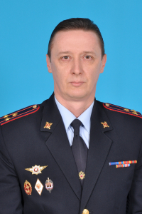
Юрий Валерьевич Шарифуллин родился 12 апреля 1978 года в городе Ульяновске Ульяновской области.
В 2000 году окончил Ульяновский государственный педагогический университет им. И.Н. Ульянова.
Служебную деятельность в органах внутренних дел начал с должности инспектора по предупреждению правонарушений несовершеннолетних УВД Заволжского района г. Ульяновска.
В 2002 году занимал должность участкового уполномоченного милиции отдела милиции по обслуживанию микрорайона «Верхняя терраса» и «Нижняя терраса» УВД Заволжского района г. Ульяновска.
В 2010 году Юрий Валерьевич был назначен на должность заместителя начальника отдела воспитательной работы – начальник отделения организации воспитательной работы и морально-психологического обеспечения УРЛС УВД по Ульяновской области.
В 2013 году назначен на должность заместителя начальника управления по работе с личным составом УМВД России по Ульяновской области – начальник отдела морально-психологического обеспечения.
В 2018 году окончил Академию управления МВД России.
С января 2023 года назначен на должность заместителя начальника УМВД России по Ульяновской области.
Награжден знаком «Почетный сотрудник МВД России», ведомственными наградами.

Следственное управление
СУ УМВД России по Ульяновской области
Заместитель начальника УМВД России по Ульяновской области
– начальник следственного управления
полковник юстиции
Рязанова Анна Владимировна

Управление уголовного розыска
УУР УМВД России по Ульяновской области
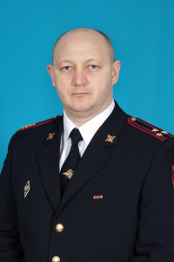
Начальник УУР УМВД России по Ульяновской области
полковник полиции
Дикамов Сергей Михайлович

Штаб
Штаб УМВД России по Ульяновской области
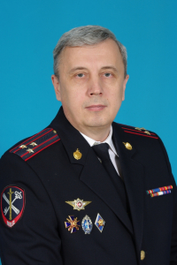
Начальник:
полковник внутренней службы
Мумлев Сергей Николаевич

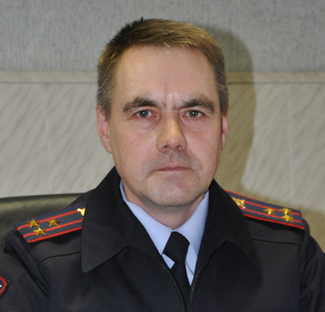
Заместитель начальника штаба УМВД России по Ульяновской области
полковник внутренней службы
Трофимов Вячеслав Петрович

Отдел контроля учетно-регистрационной дисциплины штаба УМВД России по Ульяновской области:
начальник отдела контроля учетно-регистрационной дисциплины
полковник внутренней службы
Серова Светлана Евгеньевна

Отдел анализа, планирования и контроля штаба УМВД России по Ульяновской области
Начальник отдела
полковник внутренней службы
Карпухин Вадим Валентинович

Инспекция Штаба УМВД России по Ульяновской области

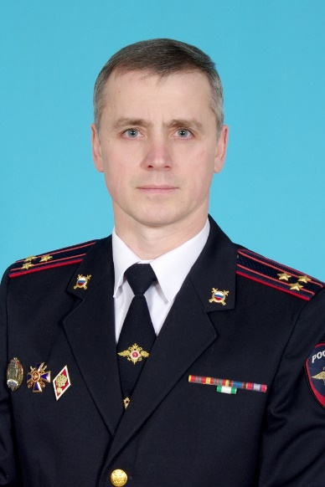

Заместитель начальника Штаба УМВД России по Ульяновской области - начальник инспекции:
полковник внутренней службы
Теплов Владимир Анатольевич

Управление экономической безопасности и противодействия коррупции
УЭБиПК УМВД России по Ульяновской области
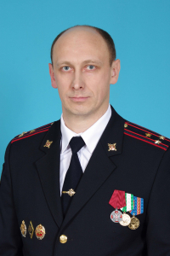
Начальник:
полковник полиции
Пахомов Евгений Иванович

Управление государственной инспекции безопасности дорожного движения
Управление Госавтоинспекции УМВД России по Ульяновской области
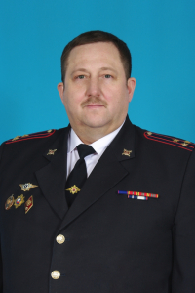
Начальник:
полковник полиции
Полухин Геннадий Иванович

Экспертно-криминалистический центр
ЭКЦ УМВД России по Ульяновской области
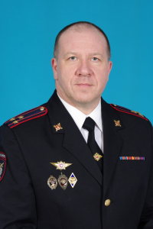
Начальник:
полковник полиции
Лакаев Алексей Валерьевич
В структуру ЭКЦ УМВД России по Ульяновской области входят:
- Отдел экспертно - криминалитических учетов и осмотров мест происшествий;
- Отдел специальных экспертиз;
- Отдел криминалистических экспертиз;
- Отдел экспертиз тканей и выделений человека, животных;
- Отдел экономических экспертиз;
- Отдел фоноскопических и компьютерных экспертиз;
- Межрайонная экспертно-криминалистическая группа.

Управление по работе с личным составом
УРЛС УМВД России по Ульяновской области
Начальник
полковник полиции
Новиков Александр Викторович
Заместитель начальника управления по работе с личным составом УМВД России по Ульяновской области – начальник отдела морально-психологического обеспечения полковник полиции Узбеков Рамиль Фаритович
Начальник отдела кадров подполковник полиции Яманчев Виталий Михайлови
Заместитель начальника управления по работе с личным составом УМВД России по Ульяновской области - начальник отдела профессиональной подготовки управления по работе с личным составом УМВД России по Ульяновской области полковник полиции Сметанкин Олег Александрович
Начальник инспекции по личному составу управления по работе с личным составом УМВД России по Ульяновской области полковник полиции Кудряшов Сергей Анатольевич
Отдел морально-психологического обеспечения
отделение психологической работы
заместитель начальника ОМПО - начальник отделения подполковник полиции Санина Татьяна Геннадьевна
группа воспитательной работы
старший инспектор по особым поручениям майор полиции Немытов Станислав Александрович
направление социальной работы
старший инспектор по особым поручениям майор полиции Тарасова Елена Анатольевна

Отделение прохождения службы, присвоения званий, наград и учета
Заместитель начальника ОК - начальник отделения подполковник полиции Иванов Александр Александрович

Медико-санитарная часть
ФКУЗ "МСЧ МВД России по Ульяновской области"
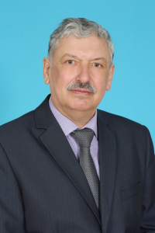
Начальник:
Корженевич Владимир Исаакович,
кандидат медицинских наук, Заслуженный врач России
Заместитель начальника: полковник внутренней службы
Мазилин Андрей Геннадиевич
Заместитель начальника: Уйранова Ирина Юрьевна
Заместитель начальника: капитан внутренней службы
Васильева Юлия Евгеньевна
Помощник начальника по тылу: полковник внутренней службы
Ключников Олег Владимирович
Поликлиника
Начальник поликлиники: старший лейтенант внутренней службы
Крайнова Наталья Владимировна
Заместитель начальника поликлиники: лейтенант внутренней службы
Комарова Лидия Георгиевна
Госпиталь
Начальник госпиталя: полковник внутренней службы
Косарева Галина Викторовна
Заместитель начальника госпиталя: майор внутренней службы
Юнусова Сажия Нургалиевна.

Военно-врачебная комиссия
Начальник ВВК: капитан внутренней службы
Васильева Юлия Евгеньевна
Заместитель начальника ВВК:
Мысин Александр Васильевич
медрегистратор Бер Валентина Антоновна
медицинская сестра Егорочкина Елена Владимировна

Центр психофизиологической диагностики
Начальник ЦПД — врач-психиатр Макеев Дмитрий Александрович
Центр государственного санитарно-эпидемиологического надзора
Начальник, заместитель начальника МСЧ - Главный государственный санитарный врач полковник внутренней службы Мазилин Андрей Геннадиевич
Старший врач-эпидемиолог ЦГСЭН, капитан внутренней службы
Сосновская Елена Михайловна

Отдел информации и общественных связей
ОИОС УМВД России по Ульяновской области
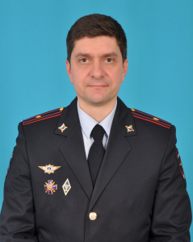
Начальник ОИОС УМВД России по Ульяновской области
майор внутренней службы
Сергеенко Сергей Сергеевич

Отдел делопроизводства и режима
ОДиР УМВД России по Ульяновской области
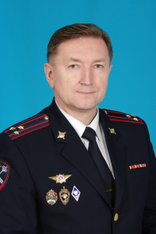
Начальник:
полковник внутренней службы
Кондратьев Сергей Викторович

Правовой отдел
ПО УМВД России по Ульяновской области
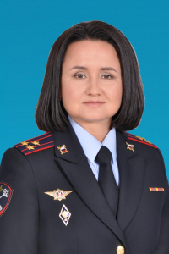
Начальник
полковник внутренней службы
Курапова Наталья Евгеньевна

Отдел организации дознания
ООД УМВД России по Ульяновской области

Начальник:
подполковник полиции
Хомутникова Ольга Андреевна

Центр временного содержания для несовершеннолетних правонарушителей
ЦВСНП УМВД России по Ульяновской области
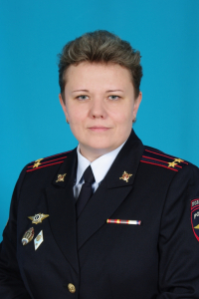
Начальник
подполковник полиции
Елагина Анна Константиновна

Управление организации охраны общественного порядка
УОООП УМВД России по Ульяновской области
начальник УОООП УМВД России по Ульяновской области
полковник полиции Князев Алексей Анатольевич
заместитель начальника УОООП УМВД России по Ульяновской области –
начальник отдела организации охраны общественного порядка на улицах
и при проведении массовых мероприятий
полковник полиции Маврин Николай Валентинович
заместитель начальника УОООП УМВД России по Ульяновской области –
начальник отдела организации применения административного законодательства
полковник полиции Кучин Илья Николаевич
начальник отдела организации охраны и конвоирования,
спецучреждений полиции УОООП УМВД России по Ульяновской области
подполковник полиции Кожеватов Евгений Иванович

Информационный центр
ИЦ УМВД России по Ульяновской области
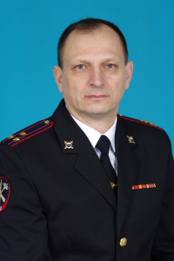
Начальник:
полковник внутренней службы
Кукушкин Олег Евгеньевич
В структуру Информационного центра входят:
- отдел статистики и контроля
- отдел оперативно-справочных учетов
- отдел криминалистических разыскных и дактилоскопических учетов
- отделение реабилитации и архивных фондов
- вычислительный центр

Дежурная часть
ДЧ УМВД России по Ульяновской области
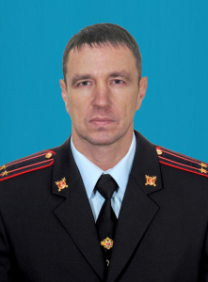
Начальник:
подполковник полиции
Шапак Антон Ростиславович

Центр профессиональной подготовки
ЦПП УМВД России по Ульяновской области
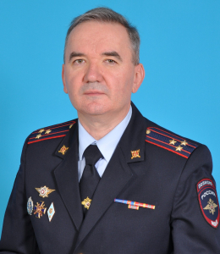
Начальник
полковник полиции
Гордеев Александр Константинович

Группа НЦБ Интерпола

Начальник:
майор полиции
Королева Елена Сергеевна

Центр кинологической службы
ЦКС УМВД России по Ульяновской области
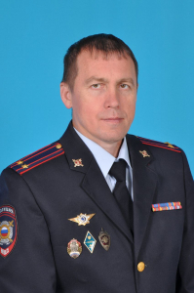
Начальник: подполковник полиции Акимов Алексей Анатольевич

Оперативно-разыскная часть (обеспечения безопасности лиц, подлежащих государственной защите)
ОРЧ (ГЗ) УМВД России по Ульяновской области
Начальник оперативно - разыскной части по обеспечению безопасности лиц, подлежащих государственной защите УМВД России по Ульяновской области Тронькин Алексей Александрович,

Контрольно-ревизионный отдел
КРО УМВД России по Ульяновской области
Начальник
полковник внутренней службы
Баканов Андрей Анатольевич

Центр по противодействию экстремизму
ЦПЭ УМВД России по Ульяновской области

Начальник центра по противодействию экстремизму УМВД России по Ульяновской области
полковник полиции
Давыдов Олег Анатольевич

Бюро регистрации несчастных случаев
БРНС УМВД России по Ульяновской области

Тыл
Тыл УМВД России по Ульяновской области
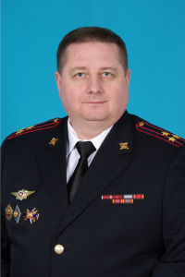
Начальник:
полковник внутренней службы
Неверов Олег Николаевич

Начальник УОТО
полковник внутренней службы
Шепелев Юрий анатольевич

Начальник ЦФО
полковник внутренней службы
Селезнев Владимир Евгеньевич

Начальник ЦИТСиЗИ
полковник внутренней службы
Эльмуков Владимир Михайлович

Начальник ФКУ "ЦХиСО"
полковник внутренней службы
Родионов Владимир Владимирович

Центр информационных технологий, связи и защиты информации
ЦИТС и ЗИ тыла УМВД России по Ульяновской области

Начальник:
полковник внутренней службы
Эльмуков Владимир Михайлович

В структуру ЦИТСиЗИ УМВД России по Ульяновской области входят:
1. Отдел технической защиты информации и криптографической защиты информации, не содержащей государственную тайну:
- отделение криптографической защиты информации, не содержащей государственную тайну;
- отделение технической защиты информации.
2. Отдел информационных технологий, обеспечения эксплуатации автоматизированных информационных систем и межведомственного информационного взаимодействия:
- отделение межведомственного взаимодействия и мониторинга государственных услуг.
3. Отдел организации системы связи и обеспечения её функционирования:
- отделение проводной связи и телекоммуникационных технологий;
- группа радиосвязи.
4. Отделение применения и эксплуатации робототехнических комплексов и беспилотных воздушных судов.
5. Отделение специальной связи.
6. Направление планирования и учёта материальных средств.

Отдел организации деятельности участковых уполномоченных полиции и подразделений по делам несовершеннолетних
ООД УУП и ПДН УМВД России по Ульяновской области
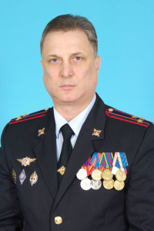
Начальник ООД УУП и ПДН УМВД России по Ульяновской области полковник полиции Евсюткин Алексей Геннадьевич
Заместитель начальника ООД УУП и ПДН УМВД России по Ульяновской области – начальник УУП подполковник полиции Корниенко Игорь Владимирович
Заместитель начальника ООД УУП и ПДН УМВД России по Ульяновской области – начальник ПДН майор полиции Фирсова Людмила Владимировна

Организационно-штатная группа
ОШГ УМВД России по Ульяновской области
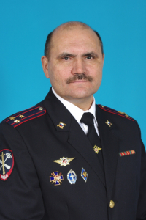
Руководитель:
помощник начальника УМВД России по Ульяновской области (по организационно-штатной работе) –
руководитель организационно-штатной группы
полковник внутренней службы
Семенов Юрий Николаевич.
Старший инспектор по особым поручениям подполковник внутренней службы Егоров Александр Евгеньевич

Центр хозяйственного и сервисного обеспечения
ФКУ "ЦХиСО УМВД России по Ульяновской области"
Начальник:
полковник внутренней службы
Родионов Владимир Владимирович

Культурный центр
КЦ УМВД России по Ульяновской области
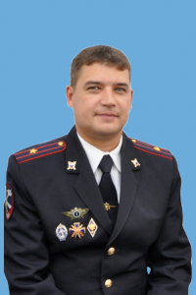
Начальник Культурного центра УМВД России по Ульяновской области майор внутренней службы Букин Станислав Валерьевич

Оперативно - разыскная часть (Собственной безопасности) УМВД России по Ульяновской области
ОРЧ (СБ) УМВД России по Ульяновской области
С 2010 года по настоящее время руководителем подразделения собственной безопасности УМВД России по Ульяновской области является полковник полиции Сергей Иванович Косторев

Управление по контролю за оборотом наркотиков УМВД России по Ульяновской области
УНК УМВД России по Ульяновской области
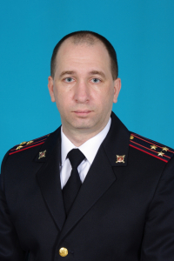
Руководитель управления по контролю за оборотом наркотиков УМВД России по Ульяновской области Фрасов Денис Владимирович

Управление по вопросам миграции УМВД России по Ульяновской области
УВМ УМВД России по Ульяновской области
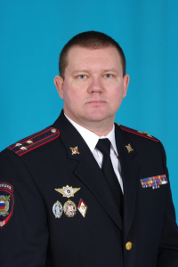
Начальник Управления Инкин Владислав Николаевич
Заместитель руководителя Управления - Харитонова Ю. В.

Отдел по борьбе с противоправным использованием информационно-коммуникационных технологий
ОБК УМВД России по Ульяновской области
Начальник:
полковник полиции
Евгений Анатольевич Игумнов

